САНКТ-ПЕТЕРБУРГСКОЕ ГОСУДАРСТВЕННОЕ БЮДЖЕТНОЕ ПРОФЕССИОНАЛЬНОЕ ОБРАЗОВАНИЕ   
«КОЛЛЕДЖ ИНФОРМАЦИОННЫХ ТЕХНОЛОГИЙ»

**ОТЧЕТ**

**по практической работе №1**

**«Текстовый редактор»**

Выполнил студент 41 гр.

Березко В.В.

Преподаватель: Фомин А. В.

Оценка: _________

Санкт-Петербург 2016

**Оглавление**

1. Цель работы 3

2. Ход выполнения работы 4

3. Заключение 7

# Цель работы

Закрепление на конкретных примерах полученных теоретических знаний при изучении свойств, методов и событий стандартных компонентов: menuStrip, toolStrip, richTextBox, компонентов открытия и сохранения файлов. Разработать приложение «Текстовый редактор».

# Ход выполнения работы

Создаем форму и размещаем на ней menuStrip, toolStrip, statusStrip и richTextBox. В menuStrip добавляем несколько MenuItem, а в toolStrip несколько кнопок для управления приложением.

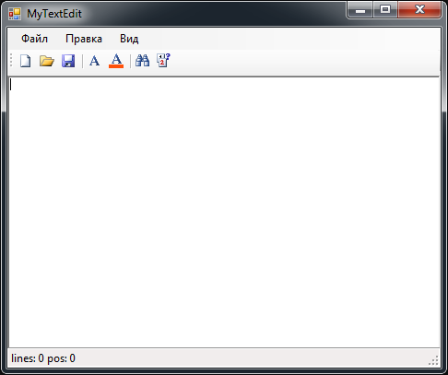

Рисунок - Вид главной формы

Напишем функции открытия и сохранения файлов:

private void Open_Doc(object sender, EventArgs e)

{

if (nsave)

if (MessageBox.Show("Новый документ?", "Винмание!", MessageBoxButtons.YesNo) == DialogResult.No)

return;

if (openFileDialog1.ShowDialog() == DialogResult.OK)

richTextBox1.LoadFile(openFileDialog1.FileName);

nsave = false;

saveFileDialog1.Tag = 0;

}

private void Save_Doc(object sender, EventArgs e)

{

if ( saveFileDialog1.Tag.ToString() == "0")

{

if (saveFileDialog1.ShowDialog() == DialogResult.OK)

{

richTextBox1.SaveFile(saveFileDialog1.FileName, (saveFileDialog1.FilterIndex == 1 ? RichTextBoxStreamType.RichText : RichTextBoxStreamType.PlainText));

nsave = true;

saveFileDialog1.Tag = 1;

}

}

else

{

richTextBox1.SaveFile(saveFileDialog1.FileName, (saveFileDialog1.FilterIndex == 1 ? RichTextBoxStreamType.RichText : RichTextBoxStreamType.PlainText));

nsave = true;

}

}

private void Save_As_Doc(object sender, EventArgs e)

{

if (saveFileDialog1.ShowDialog() == DialogResult.OK)

{

nsave = true;

saveFileDialog1.Tag = 1;

richTextBox1.SaveFile(saveFileDialog1.FileName, (saveFileDialog1.FilterIndex == 1 ? RichTextBoxStreamType.RichText : RichTextBoxStreamType.PlainText));

}

}

Так же реализуем функции поиска, замены и редактирования текста:

private void Find_Doc(object sender, EventArgs e)

{

richTextBox1.Find(Interaction.InputBox("Введите строку для поиска.", "Поиск"));

}

private void Font_Change(object sender, EventArgs e)

{

if(fontDialog1.ShowDialog() == DialogResult.OK)

{

richTextBox1.SelectionFont = fontDialog1.Font;

}

}

private void Font_Color(object sender, EventArgs e)

{

if (colorDialog1.ShowDialog() == DialogResult.OK)

{

richTextBox1.SelectionColor = colorDialog1.Color;

}

}

private void Word_Wrap(object sender, EventArgs e)

{

richTextBox1.WordWrap = !WordWrap.Checked;

WordWrap.Checked = !WordWrap.Checked;

}

# Заключение

Благодаря проделанной работе, я закрепил теоретические знания, полученные на лекциях прикладного программирования, а также было разработано приложения для редактирования текстовых файлов с возможностью создания, редактирования, изменения и сохранения текстовых документов.